故障1：树莓派改动多次驱动无法获取数据
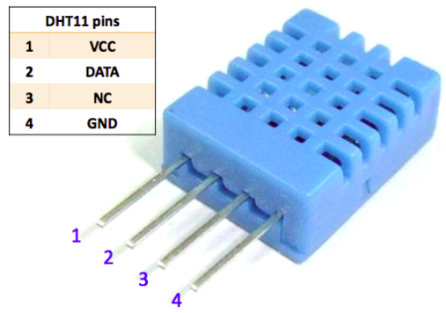
四个阵脚连接：VCC接3.3伏电源，Dout接GPIO口，我们接的是物理12针脚，NC留空，GND接地。
电阻被错接进了VCC，于是看了很多遍时序图，改了无数遍的驱动无论怎么改都是读不出数据。
解决：看了网上的DHT11上拉电阻电路图才发现错误，于是果断去掉电阻。但为了显示传感器工作正常在电源和VCC间接了个发光二极管进去，数据倒是读出来了，但各种错误。
最后去掉了电阻，优化了写的程序，读数正常。
总结：写DHT11的驱动需要注意时序之间很紧密，执行任何程序都要花费时间，在获取时序时需要注意所写调试用的代码也是占用时序的，在这一点上也走了一点弯路。

2018年6月21日
故障2：IntelliJ IDEA 编写JAVA运行后出现停止工作
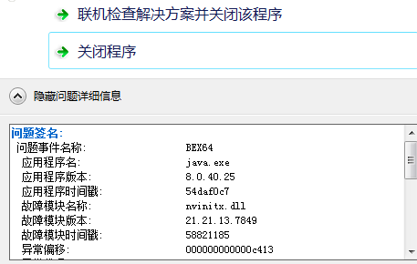
使用IntelliJ IDEA编写Java时，点击运行后，提示如上图的 Java(TM) Platform SE binary 已停止工作错误：
经排查，Java的安装以及PATH等设置并无问题，重装Java和IntelliJ IDEA也不好使。
后来看到故障模块名称是nvinitx.dll，经查看是N卡相关的文件，尝试把它从Windows/system32/里删除后，此错误解决（如果不放心可以备份nvinitx.dll或者改名字）

2018年6月22日
故障3：APP端 Adroid studio 运行模拟器后出现ADB Connection Error
我们在使用AS进行植物传呼机APP端的Android代码编写时，突然会出现一些小小的编译器故障，使得我们没法运行和调试已写好的程序，通过网上经验贴获知：有时我们开了一个应用会与AS 的ADB端口号冲突，造成ADB无法正常启动。
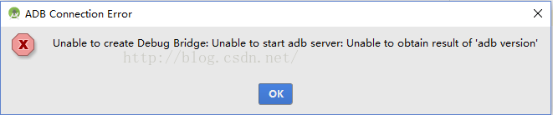
解决问题：首先我们先明确ADB的端口号是5037，因此先通过DOS命令行输入netstat -aon|findstr “5037”，找出相应的pid号，其次，再通过任务管理器找到相应pid号的进程，然后将其结束，最后重启adb，

2018年6月23日
故障4：网页端ie8用ajax访问不能每次都刷新的问题
最近发现，用ajax访问后台，用ie8访问，第一次可以正常返回值，后面就一直不会执行后台，总是返回第一次访问的结果。
用ie9,ie10等都没问题，chrome,等浏览器也没有问题。
测试后发现，是ie8缓存了第一次获取的结果，所以第二次不会提交到后台。
在ajax的请求后面加上一个随机数，使得每次的请求都不一致，ie就不会从缓存中获取结果了。
如在ajax的请求后面，加上 "....&random=" +Math.random(); 这样每次的请求都不一致，ie就不会从缓存中取结果了。

2018年6月24日
故障5：MySQL同步故障“Slave_SQL_Running:NO”
查阅到的两种解决方法：

进入slave服务器，运行：
mysql> show slave status\G
.......
Slave_IO_Running: Yes
Slave_SQL_Running: No
Replicate_Do_DB:
......
解决办法一、
Slave_SQL_Running: No
1.程序可能在slave上进行了写操作
- 也可能是slave机器重起后，事务回滚造成的.
一般是事务回滚造成的：
解决办法：
mysql> stop slave ;
mysql> set GLOBAL SQL_SLAVE_SKIP_COUNTER=1;
mysql> start slave ;
解决办法二、
首先停掉Slave服务：slave stop到主服务器上查看主机状态：
记录File和Position对应的值
进入master
mysql> show master status;
然后到slave服务器上执行手动同步：
mysql> change master to
> master_host='master_ip',
> master_user='user',
> master_password='pwd',
> master_port=3306,
> master_log_file=localhost-bin.000094',
> master_log_pos=33622483 ;
1 row in set (0.00 sec)
mysql> start slave ;
1 row in set (0.00 sec)
mysql> show slave status\G
......
Slave_IO_Running: Yes
Slave_SQL_Running: Yes
Replicate_Do_DB:
......
手动同步需要停止master的写操作！

2018年6月26日

